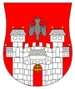  MESTNA OBČINA MARIBOR  ŽUPAN  Ulica heroja Staneta 1, 2000 Maribor,  www.maribor.si, email: mestna.obcina@maribor.si | 41101-53/2015-3  GMS - 373

Številka: 41101-245/2016
Datum: 30.11.2016

MESTNI SVET
MESTNE OBČINE MARIBOR

ZADEVA: PREDLOG ZA OBRAVNAVO NA 21. REDNI SEJI MESTNEGA SVETA MESTNE OBČINE MARIBOR

NASLOV GRADIVA: | Dokument identifikacije investicijskega projekta  »PARK OB PEKRSKEM POTOKU«
GRADIVO PRIPRAVIL: | SRPI-MOM  ENERGO-MAKS d.o.o.
GRADIVO PREDLAGA: | dr. Andrej Fištravec, župan
POROČEVALEC: | mag. Ksenja Golob, ENERGO-MAKS d.o.o.  dr. Nataša Šuman, UM  Teobald Pajnik, SRPI
PREDLOG SKLEPOV: | - Mestni svet Mestne občine Maribor sprejme dokument identifikacije investicijskega projekta(DIIP): »PARK OB PEKRSKEM POTOKU«  - Mestni svet Mestne občine Maribor sprejme sklep, da se v skladu s potrjenim DIIP, v okviru proračunske postavke 103518-projekti TUS, odpre nov projekt v NRP z nazivom »Park ob Pekrskem potoku« in dinamiko financiranja: 3.635,60 EUR v letu 2016, 247.281,15 EUR v letu 2017, 304.041,63 EUR v letu 2018, 340.140,38 EUR v letu 2019 in 87.398,79 EUR v letu 2020  - Mestni svet pooblašča župana, za potrditev morebitnih sprememb in popravkov, ki bi bili potrebni za prijavo projekta na razpis.

dr. Andrej Fištravec
župan Mestne občine Maribor

MESTNA OBČINA MARIBOR
MESTNA UPRAVA

Številka: 41101-245/2016
Datum: 30.11.2016

PODPISNI LIST
PREDLOGA ZA OBRAVNAVO NA 22. REDNI SEJI MESTNEGA SVETA
MESTNE OBČINE MARIBOR

Naslov gradiva: | dokument identifikacije investicijskega projekta(DIIP):  »PARK OB PEKRSKEM POTOKU«
Priloge gradiva (navedba morebitnih prilog): | - DIIP

Pregledali in parafirali:
Podpisniki | Ime in priimek podpisnika | Pristojen organ | Datum | Podpis tistega, ki podpiše oz. parafira
Gradivo pripravil-a: | Teobald Pajnik, SRPI | SRPI | 30.11.2016
Gradivo pregledal-a vodja organa in morebitni vodja NOE: | Boris Ketiš | SRPI
Gradivo usklajeno s pristojnimi organi (če je gradivo pripravljeno izven MOM):
Dodatni pregled na predlog pripravljavca
Gradivo prejela služba MS v fizični in elektronski obliki | Rosana Klančnik | Služba za delovanje mestnega sveta
Gradivo pregledal direktor MU | Simon Štrancar | Direktor MU
Gradivo podpisal župan: | Dr. Andrej Fištravec | Kabinet župana

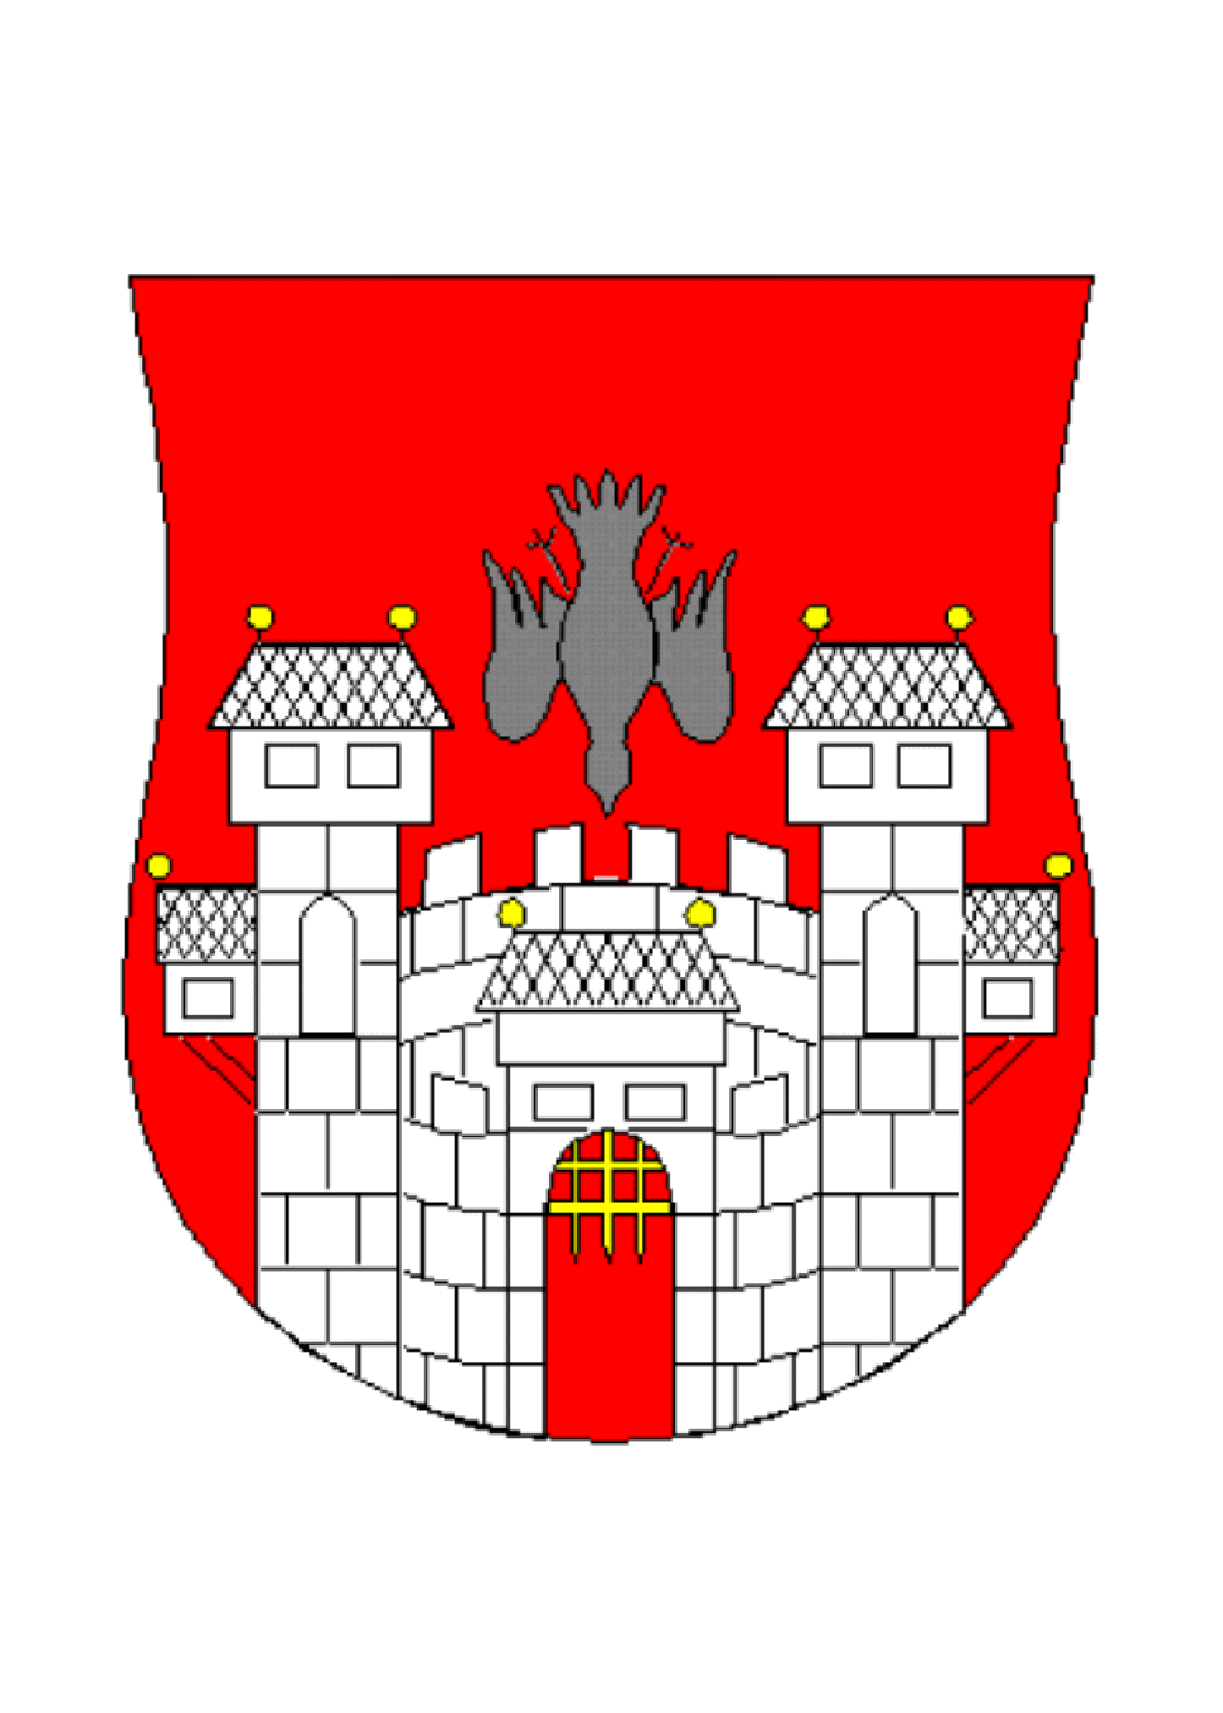
MESTNA OBČINA MARIBOR
MESTNA UPRAVA

Številka: 41101-245/2016
Datum : 30. 11. 2016

Dokument identifikacije investicijskega projekta
»PARK OB PEKRSKEM POTOKU«

Uvodna obrazložitev za obravnavo na seji mestnega sveta Mestne občine Maribor

- UVOD

Mestna občina Maribor si že več desetletij prizadeva izvesti parkovno ureditev sprehajalne poti ob Pekrskem potoku v Mariboru. Park je bil idejno koncipiran že daljnega leta 1990, vendar do sedaj nerealiziran.
Z dolgoročnim planom Občine Maribor – Tabor za obdobje 1986 – 2000, dopolnjen 1987 (MUV 1/88) je območje ob Pekrskem potoku opredeljeno kot površine za šport in rekreacijo. Za urejanje rekreacijskih površin je z istim aktom določen ureditveni načrt.

V letu 2016 je bil občinski svet Mestne občine seznanjen z informacijo o odobritvi sredstev iz mehanizma CTN za ureditev parkovne in kolesarske poti ob Pekrskem potoku. Občinski svet je zadolžil občinsko upravo, da še v letu 2016 pripravi investicijsko in drugo dokumentacijo, ki izkazuje velikost in upravičenost investicijskih vlaganj v ureditev parkovne in kolesarske poti ob Pekrskem potoku.

Namen investicijskega projekta je izpeljati investicijo v parkovno ureditev sprehajalne poti ob Pekrskem potoku v dolžini 2,3 km. V okviru projekta Maribor jug je bil park načrtovan kot centralni športno-rekreacijski park. Ureditev prostora zahteva tudi dejstvo, da je območje že poseljeno in nujno potrebuje javne zelene površine (Odlok o zelenih površinah na območju Mestne občine Maribor (Medobčinski uradni vestnik, 27/2002), Odlok o koncesiji za vzdrževanje in urejanje javnih peš poti in zelenih površin v Mestni občini Maribor (Medobčinski uradni vestnik, št. 31/2003), Odlok o predmetu in pogojih za podelitev koncesije za opravljanje lokalne gospodarske javne službe urejanja in čiščenja utrjenih javnih in zelenih javnih površin v Mestni občini Maribor (Medobčinski uradni vestnik 9/2012)).
Območje je obravnavano kot celota in je tudi oblikovno enotno rešeno, čeprav je v bistvu sestavljeno iz dveh delov:
1. del: intenzivno urejen park vzhodno od ulice heroja Šercerja,
2. del: in park z minimalnimi prvinami ureditve zahodno od ulice heroja Šercerja.
Intenzivno urejen park vzhodno od ulice heroja Šercerja do Ljubljanske ulice vsebuje glavnino programa na levi strani Pekrskega potoka ob obstoječi zazidavi.
Na desni strani istega dela pa peš pot povezuje programe predvidene stanovanjske gradnje.
Prostor je izrazito vzdolžne oblike z reguliranim potokom, z delno omejenim prostorom -pozidavo (bloki, hiše, šole), ki bo prvenstveno namenjen sprehodom tamkajšnjih stanovalcev, športno-rekreacijskim uporabnikom (skaterji, tekači, kolesarji,…) in otroškim, šolskim obiskovalcem. V območje parka bodo vključene tudi tako imenovane »športne točke«, kot so kolesarska steza, skate park, fitnes na prostem, trim steza, mini golf, poligon BMX, otroška in šolska igrišča (ki pa razen ureditve peš in kolesarske poti niso predmet te investicije). Vključeno bo tudi arheološko najdišče Ville Rustice.

V predmetnem območju je posebej poudarjena razmestitev in zasaditev drevesnih vrst, grmovnic in mikro urbane opreme (tlaki, klopi, koši, igrala, ograje, ovire pri prečkanju cestišč in mostovi…).
V investicijski dokumentaciji so upoštevane morebitne arheološke raziskave na posameznih odsekih obravnavanega območja in ukrepi, ki jih je razbrati iz protipoplavne študije območja ob primerih stoletnih vod, ki jo je izdelalo podjetje VODNO GOSPODARSKI BIRO MARIBOR d.o.o. (št. projekta: 2893/06, z dne maj 2007).
Investicija predvideva tudi nakup zemljišč, ki še niso v lasti Mestne občine Maribor in zajema:
- nakup zemljišč, ki so v lasti privatnih investitorjev, v skupni velikosti 12.915 m2,
- nakup/prenos zemljišč, ki so v državni lasti, v skupni velikosti 28.951 m2 (potok).

Investitor Mestna občina Maribor bo z izvedbo investicije pridobil temeljno potrebno infrastrukturo za izvedbo aktivnosti na desnem bregu Maribora in pripomogel določeni ciljni skupini prebivalcev Maribora pri izpolnjevanju prostočasnih programov le te.
Na območju Pekrskega potoka, ki poteka na zahodni strani od vznožja Pekrske gorce do Ljubljanske ulice na vzhodni strani ni zagotovljenih urejenih in varnih poti, ki bi omogočale otrokom, mladini, študentom, zaposlenim, starejšim prebivalcem občine ter aktivnim in rekreacijskim športnikom, izvajanje rekreacijskih in kondicijskih treningov na prostem.
Ureditev parkovne poti ob Pekrskem potoku zajema:
  - Ureditev parkovne poti vključno s kolesarsko stezo (I. in II. faza).
  - Ureditev jezerca in prelivnega objekta.
  - Zasaditev in parkovna ureditev.
  - Novi most na Radvanjski.
  - Ureditev brvi.
  - Izvedba fitnesa na prostem

Na tej osnovi in na osnovi razvojne strategije in politike Mestne občine Maribor ter glede na ugotovljeno povpraševanje naključnih sprehajalcev, turistov in športnikov, po novih površinah za šport in rekreacijo, se je Mestna občina Maribor odločila pristopiti k izvedbi investicije.

S predvideno investicijo bo občina zagotovila možnost uporabe novih športno rekreacijskih površin za izvajanje športnih in rekreacijskih programov.

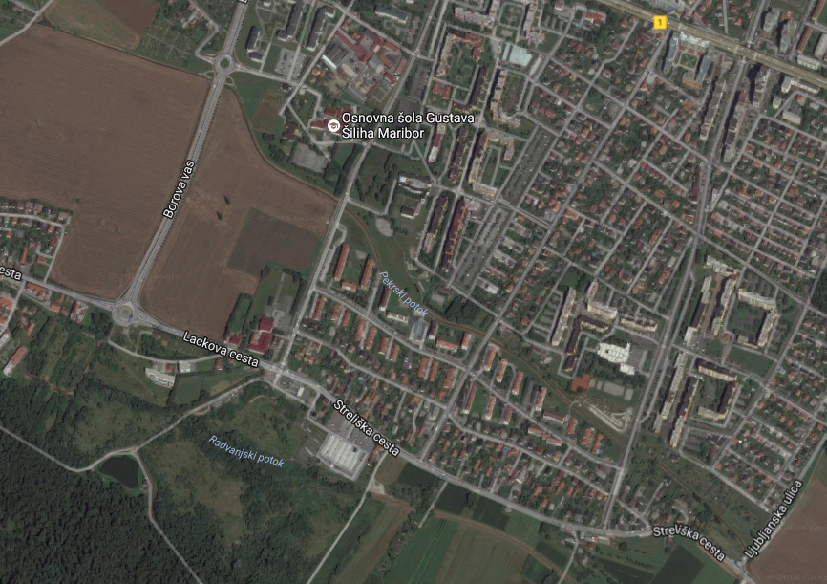

2. CILJI

Glede na opredeljeno problematiko rekreacijskih in športnih površin v Mestni občini Maribor, so cilji investicije naslednji:

- Urediti park ob Pekrskem potoku, ki bo omogočala izvedbo rekreativnih in športnih aktivnosti prebivalcev ter turistov.
- Oblikovati nove zelene javne odprte površine v mestu.
- Povečati dodano vrednost prostora.
- Povečati prepoznavnost Mestne občine Maribor s turističnega in športnega vidika.
- Izboljšanje možnosti za kakovostno preživljanje prostega časa dokaj gosto naseljenega urbanega območja.
- Zagotoviti uporabnikom in prebivalcem občine, urejene, ustrezno opremljene in okolju prijazne nepokrite prostore za izvajanje rekreativnih in športnih aktivnosti.
- Povečati delež rekreacijsko in redno športno dejavnih prebivalcev Mestne občine Maribor in posledično celotne Slovenije.
- Povečati prepoznavnost posameznih rekreacijskih in športnih dejavnosti vzporedno vključenih v ureditev parka, kot pomembnih za družbeni podsistem (kolesarjenje, skate park, fitnes na prostem,
- Povečanje števila športno rekreacijskih prireditev v Mestni občini Maribor.
- Zagotoviti aktivno vključevanje prebivalcev Mestne občine Maribor v vseh obdobjih življenja, v rekreacijske in športne dejavnosti.
- Zagotoviti možnost uporabe parka za namene športnega in drugovrstnega turizma v Mestni občini Maribor.
- Približevanje ciljnemu normativu Nacionalnega programa športa za nepokrite športne površine na prebivalca.
- Izvedba gradbenih, obrtniških in instalacijskih del ter ureditev okolice, vključno z zasaditvijo, za možnost izvedbe parkovne ureditve Pekrskega potoka.
- V sklopu načrtovanja in izvedbe investicije bodo upoštevana izhodišča varstva okolja, kot so predstavljena v naslednjih poglavjih.

3. NAMEN

Namen investicije je omogočiti ustrezne infrastrukturne pogoje za kvalitetno izvajanje rekreacijskih in športnih dejavnosti predvsem hoje in kolesarjenja, posledično pa vključitev drugih športnih dejavnosti kot sta skate pak in fitnes na prostem (rekreacija, srečanja, športna tekmovanja, treningi, športna vzgoja, športne prireditve …). Investicija je namenjena odraslim prebivalcem, otrokom in mladini ter študentom.
Investicija bo posredno imela vpliv na:
- Urejenost kvalitetnih in varnih nepokritih prostorov (vadbenih površin) za izvajanje rekreativnih in športnih aktivnosti.
- Povečanje dodane vrednosti prostora v Mestni občini Maribor.
- Povečanje kvadrature zelenih površin na prebivalca.
- Zdravje odraslih, otrok in mladine ter študentov.
- Povečanje deleža rekreacijsko in športno dejavnih prebivalcev občine in posledično celotne Slovenije.
- Povečanje deleža rekreacijsko in športno dejavnih prebivalcev občine in širše okolice v strokovno vodenih programih.
- Povečanje prepoznavnost rekreacije in športa ter posameznih športnih disciplin (kolesarjenje, skate park, fitnes na prostem), kot pomembne za družbeni podsistem.
- Povečanje števila športno rekreacijskih prireditev.
- Rast kvalitete bivanja v občini ter s tem povečanje deleža gibalno aktivnega prebivalstva.

4. OCENA INVESTICIJSKIH VREDNOSTI in VIRI FINANCIRANJA INVESTICIJE

Ocene stroškov investicije so narejene na naslednjih predpostavkah:
- Vrednost stroškov za ureditev parkovne poti vključno s kolesarsko stezo, ureditev jezerca in prelivnega objekta, zasaditev in parkovno ureditev, novi most na Radvanjski, ureditev brvi je določena na osnovi projektantskega predračuna, ki ga je izdelalo Vodno gospodarsko podjetje Drava Ptuj d.o.o. , Žnidaričevo nabrežje 11, 2250 Ptuj.
Izvedba fitnesa na prostem je določena na podlagi projektantskega predračuna za gradbena dela in opremo, za katero je ponudbo podalo podjetje STK d.o.o., Radehova 13a, Lenart.
- Strošek projektne in investicijske dokumentacije, nadzora, študij, koordinatorstva in arheoloških raziskav je ocenjen na podlagi stroškov izvedbe primerljivih vrednosti za tovrstne storitve.
- Strošek odkupa zemljišč je ocenjen na podlagi stroškov prodaje primerljivih zemljišč.
- Pri izračunu investicijske vrednosti po stalnih cenah smo upoštevali cene iz obdobja november 2016.
- Izvedba vseh fizičnih del je predvidena v letih od 2017 do 2020, zato smo podali oceno investicijskih vlaganj po stalnih in tekočih cenah.

- Upravičeni stroški investicije po tekočih cenah.
Zap. št. | Opis del | Upravičeni | Neupravičeni | Skupaj v EUR
I. | Gradbena, obrtniška in hortikulturna dela
1 | Ureditev parkovne poti vključno s kolesarsko stezo | 276.385,70 | 0,00 | 276.385,70
2 | Ureditev jezerca in prelivnega objekta | 56.709,95 | 0,00 | 56.709,95
3 | Zasaditev in parkovna ureditev | 36.243,66 | 0,00 | 36.243,66
4 | Novi most na Radvanjski | 83.415,40 | 0,00 | 83.415,40
5 | Ureditev brvi | 36.320,20 | 0,00 | 36.320,20
6 | Izvedba fitnesa na prostem | 85.431,90 | 0,00 | 85.431,90
 | Skupaj gradbena, obrtniška in hortikulturna dela | 574.506,81 | 0,00 | 574.506,81
II. | Proj. in inv. dokumentacija, nadzor in raziskave
1 | Investicijska dokumentacija (DIIP, IP) | 6.047,58 | 0,00 | 6.047,58
2 | Projektna dokumentacija | 15.435,56 | 0,00 | 15.435,56
3 | Študija požarne varnosti | 3.047,58 | 0,00 | 3.047,58
4 | Koordinatorstvo in varnostni načrt | 2.075,70 | 0,00 | 2.075,70
5 | Strokovni nadzor nad gradnjo | 12.494,45 | 0,00 | 12.494,45
6 | Arheološke raziskave | 27.720,28 | 0,00 | 27.720,28
 | Skupaj proj. in inv. dokumentacija, nadzor in raziskave | 66.821,15 | 0,00 | 66.821,15
III. | Odkupi zemljišč
1 | Odkupi zemljišč (12.915 m2 x 12,5 EUR) | 0,00 | 200.077,44 | 200.077,44
 | Skupaj odkupi zemljišč | 0,00 | 200.077,44 | 200.077,44
 | Skupaj GOI dela, dokumentacija, nadzor, raziskave, odkupi zemljišč | 641.327,96 | 200.077,44 | 841.405,40
 | DDV 22% | 141.092,15 | 0,00 | 141.092,15
 | Skupaj z DDV | 782.420,11 | 200.077,44 | 982.497,55

Razdelitev stroškov po tekočih cenah:

- sofinanciranje upravičenih stroškov po tekočih cenah iz mehanizma CTN znaša 80 % oz. 782.420,11 EUR in
- sofinanciranje neupravičenih stroškov s strani Mestne občine Maribor vključno z DDV znaša 20 % oz. 200.077,44 EUR.

- Viri in dinamika financiranja investicijskega projekta
Viri financiranja | 2016 | 2017 | 2018 | 2019 | 2020 | Skupaj v € | v % skupaj
Mehanizem CTN | 6.100,00 | 47.203,71 | 304.041,63 | 340.140,38 | 84.934,39 | 782.420,11 | 80,00
Mestna občina Maribor | 0,00 | 200.077,44 | 0,00 | 0,00 | 0,00 | 200.077,44 | 20,00
Skupaj | 6.100,00 | 247.281,15 | 304.041,63 | 340.140,38 | 84.934,39 | 982.497,55 | 100,00

5. PREDVIDENI ČASOVNI NAČRT

V nadaljevanju prikazujemo predvideni časovni načrt potrebnih aktivnosti.

Aktivnost/dokumentacija | Opomba | Predvideni datum izvedbe
Pridobivanje zemljišč
Odkupi zemljišč | potrebno izvesti postopke | 2017
Investicijska dokumentacija
Dokument identifikacije investicijskega projekta | izdelano | 2016
Investicijski program | potrebno izdelati | 2017
Projektna dokumentacija
Projekta za pridobitev gradb. dovoljenja (PGD) | potrebno izdelati | 2016 - 2017
Arheološka dela | Potrebno izdelati | 2016 - 2017
Projekt za izvedbo (PZI) | potrebno izdelati | 2017
Projekt izvedenih del (PID) | izdelati po končanju del | 2020
Aktivnosti neposredne priprave na izvedbo del
Izvedba razpisa in izbor izvajalca | izpeljati postopek | 2017
Izvedba del ureditve sprehajalne poti ob Pekrskem potoku
- faza | Izvedba del | 2018 - 2019
- faza | Izvedba del | 2019 - 2020
Kvalitetni pregled in kvalitetni prevzem
- faza | Izvedba del | 2019
- faza | Izvedba del | 2020

6. PRESOJA UPRAVIČENOSTI INVESTICIJE

Obravnavana investicija predstavlja specifičen projekt, ki nima ustreznih meril za ocenjevanje tovrstnih investicij. Koristi, ki jih dosegamo s projektom ureditve parka ocenjujemo v nedenarni obliki, saj je korist iz projekta težko ovrednotiti v denarju. Predmetna investicija predstavlja družbeno učinkovito investicijo, ki bo prispevala k razvoju lokalne infrastrukture. Za predvideno ureditev parka ob Pekrskem potoku se pričakuje, da bo park na letni ravni uporabljalo več deset tisoč obiskovalcev.

V prihodnosti se v ekonomski dobi investicije pričakuje še povečanje izrabe zelenih rekreacijskih in športnih površin, saj so v Mestni občini Maribor izjemno aktivna športna društva, ki se udeležujejo državnih in mednarodnih tekmovanj in dosegajo vrhunske rezultate. Le ti bodo z velikim veseljem in spoštovanjem koristili nove rekreacijsko športne površine, kot so kolesarska pot, skate park, fitnes na prostem, poligon BMX, mini golf, piknik prostor, otroška in šolska igrišča, ki pa razen ureditve sprehajalne in kolesarske poti niso predmet te investicije. Vključeno bo tudi arheološko najdišče Ville Rustice.
Prav tako so v Mestni občini Maribor organizirana manjša športna društva, ki bi jih želeli spodbuditi k izvajanju programov oziroma jim omogočiti možnost za uresničevanje interesov na podlagi uporabe športno rekreacijskih površin parka. Investicija je pomembna tudi v širšem pomenu, kot na primer za občane in društva sosednjih občin, ki iščejo prostor za rekreacijo in sprostitev.

Finančna analizo za tovrstne investicije izkazuje finančno neupravičenost. Obravnavana investicija namreč zaradi svojstev investiranja v javne objekte in brezplačne uporabe športnih in rekreacijskih prostorov ne prinaša prihodkov, za investitorja pa investicija predstavlja dodatne stroške vzdrževanja. Zato smo kot operativni strošek v ekonomski dobi investicije upoštevali le strošek vzdrževanja v obdobju 2020 do 2040.

Iz socialno ekonomskega stališča pa je investicija upravičena, saj je ekonomska neto sedanja vrednost pozitivna, prav tako je EIRR pozitivna in večja od 5 % diskontne stopnje, ki je priporočena s strani Evropske komisije. Podatki kažejo, da je investicijo smiselno izvesti predvsem zaradi družbenih koristi.

7. SKLEPNA UGOTOVITEV

V letu 2016 je bil občinski svet Mestne občine seznanjen z informacijo o odobritvi sredstev iz mehanizma CTN za ureditev parkovne in kolesarske poti ob Pekrskem potoku. Občinski svet je zadolžil občinsko upravo, da še v letu 2016 pripravi investicijsko in drugo dokumentacijo, ki bo izkazovala velikost in upravičenost investicijskih vlaganj v ureditev parkovne in kolesarske poti ob Pekrskem potoku.

V letu 2016 je je bila sklenjena pogodba za izdelavo projektne dokumentacije (IDZ) in podana naročilnica za izdelavo DIIP - investicijske dokumentacije, za ureditev območja ob Pekrskem potoku. Projektna skupina/vodja projekta je pri Službi za razvoje projekte in investicije – projektna pisarna MOM potrdila idejno zasnovo za ureditev območja ob Pekrskem potoku.

V letu 2017 Mestna občina Maribor planira izvesti postopke za odkup zemljišč, ki še niso v lasti MOM, s strani privatnih lastnikov (preverjanje bremen, lastnosti zemljišč, izvedbe geodetskih posnetkov zemljišč, priprava predlogov za odkupe, izvedba skupnega sestanka z lastniki, dogovarjanje z lastniki, sklepanje kupoprodajnih pogodb, priprava predlogov za vpis lastništva v ZK) in postopke za odkup zemljišče, ki še niso v lasti MOM, s strani države.

Občina prav tako planira :
- izdelati – dokončno uskladiti PGD dokumentacijo,
- pridobiti soglasja in urediti ostalo dokumentacijo,
- oddati vlogo za izdajo gradbenega dovoljenja na upravno enoto,
- izdelati projekt PZI,
- izdelati investicijski program,
- izvesti postopke za oddajo javnega naročila,
- uvesti izbranega izvajalca v delo,
- izvesti dela ureditve območja in
- predati objekt v uporabo.

Sklepna ugotovitev finančne analize na podlagi izračunov je, da se za identificirano investicijo ureditve parka ob Pekrskem potoku ugotavlja negativna sedanja vrednost investicije, kar je pričakovano, saj obravnavana investicija ne prinaša finančnih prihodkov, ki bi pokrili operativne stroške. Iz socialno ekonomskega stališča pa je investicija upravičena, saj je ekonomska neto sedanja vrednost pozitivna.
Pred nadaljevanjem prostorskega umeščanja bo potrebno idejno zasnovo dokončno uskladiti z uporabnikom in vsemi soglasodajalci.

8. PREDLOG SKLEPOV:

- Mestni svet Mestne občine Maribor sprejme dokument identifikacije investicijskega projekta(DIIP): »PARK OB PEKRSKEM POTOKU«

- Mestni svet Mestne občine Maribor sprejme sklep, da se v skladu s potrjenim DIIP, v okviru proračunske postavke 103518-projekti TUS, odpre nov projekt v NRP z nazivom »Park ob Pekrskem potoku« in dinamiko financiranja: 3.635,60 EUR v letu 2016, 247.281,15 EUR v letu 2017, 304.041,63 EUR v letu 2018, 340.140,38 EUR v letu 2019 in 87.398,79 EUR v letu 2020

- Mestni svet pooblašča župana, za potrditev morebitnih sprememb in popravkov, ki bi bili potrebni za prijavo projekta na razpis.

Pripravil:
Teobald Pajnik, SRPI
Boris KETIŠ, sekretar
vodja službe

